相似三角形的性质及应用--巩固练习（提高）
【巩固练习】
一、选择题
1．如果一个直角三角形的两条边长分别是6和8，另一个与它相似的直角三角形边长分别是3和4及x，那么x的值（ ）
A．只有1个 B．可以有2个 C．有2个以上，但有限 D．有无数个
2. 若平行四边形ABCD中，AB＝10，AD＝6，E是AD的中点，在AB上取一点F，使△CBF∽△CDE，则BF的长为（ ）．
A．1.8 B．5 C．6或4 D．8或2
3. （2016•兰州）已知△ABC∽△DEF，若△ABC与△DEF的相似比为，则△ABC与△DEF对应中线的比为（ ）
A． B． C． D．
4．如图G是△ABC的重心，直线过A点与BC平行.若直线CG分别与AB、交于D、E两点，直线BG与AC交于 F点，则△AED的面积 ：四边形ADGF的面积=( )
A．1：2 B．2：1 C．2：3 D．3：2
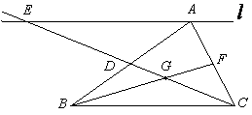
5.（2015•哈尔滨）如图，四边形ABCD是平行四边形，点E在BA的延长线上，点F在BC的延长线上，连接EF，分别交AD，CD于点G，H，则下列结论错误的是（ ）
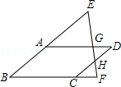 A．= B． = C． = D．=
6．如图，在□ABCD中，E为CD上一点，DE：CE=2：3，连结AE、BE、BD，且AE、BD交于点F，则
S_{△DEF}：S_{△EBF}：S_{△ABF}等于( )
A.4：10：25 B.4：9：25 C.2：3：5 D.2：5：25
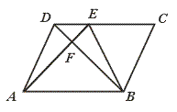
二、填空题
7.（2015•自贡）将一副三角板按图叠放，则△AOB与△DOC的面积之比等于 ．
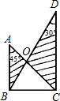

8.如图，△ABC中，点D在边AB上，满足∠ADC=∠ACB,若AC=2，AD=1，则DB=_________.
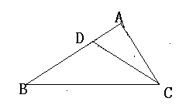
9.如图，在△PAB中，M、N是AB上两点，且△PMN是等边三角形，△BPM∽△PAN，则∠APB的度数是
_______________.
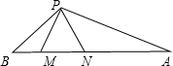
10. （2016•衡阳）若△ABC与△DEF相似且面积之比为25：16，则△ABC与△DEF的周长之比为 ．
11. 如图，丁轩同学在晚上由路灯AC走向路灯BD，当他走到点P时，发现身后他影子的顶部刚好接触到路灯AC的底部，当他向前再步行20m到达Q点时，发现身前他影子的顶部刚好接触到路灯BD的底部，已知丁轩同学的身高是1.5m，两个路灯的高度都是9m，则两路灯之间的距离是_________________
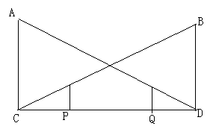
12.如图，锐角△ABC中，AD,CE分别为BC,AB边上的高，△ABC和△BDE的面积分别等于18和2，DE=2，
则AC边上的高为______________.
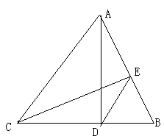
三、解答题
13. 为了测量图（1）和图（2）中的树高，在同一时刻某人进行了如下操作：
图（1）：测得竹竿CD的长为0.8米，其影CE长1米，树影AE长2.4米．
图（2）：测得落在地面的树影长2.8米，落在墙上的树影高1.2米，请问图（1）和图（2）中的树高各是多少？
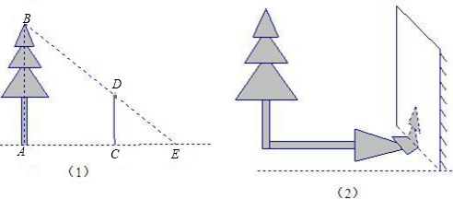

14.（2015•滕州市校级四模）某车库出口处设置有“两段式栏杆”，点A是栏杆转动的支点，点E是栏杆两段的连接点，当车辆经过时，栏杆AEF升起后的位置如图1所示（图2为其几何图形）．其中AB⊥BC，DC⊥BC，EF∥BC，∠EAB=150°，AB=AE=1.2m，BC=2.4m．
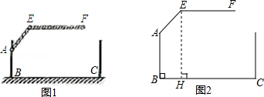
（1）求图2中点E到地面的高度（即EH的长．≈1.73，结果精确到0.01m，栏杆宽度忽略不计）；
（2）若一辆厢式货车的宽度和高度均为2m，这辆车能否驶入该车库？请说明理由．

15. 已知如图，在矩形ABCD中，AB=12cm，BC=6cm，点E自A点出发，以每秒1cm的速度向D点前进，同时点F从D点以每秒2cm的速度向C点前进，若移动的时间为t，且0≤t≤6．
（1）当t为多少时，DE=2DF；
（2）四边形DEBF的面积是否为定值？若是定值，请求出定值；若不是定值，请说明理由．
（3）以点D、E、F为顶点的三角形能否与△BCD相似？若能，请求出所有可能的t的值；若不能，请说明理由．
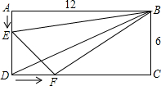

【答案与解析】
一．选择题
1.【答案】B.x可能是斜边，也可能是直角边.
2.【答案】A.
3.【答案】A.∵△ABC∽△DEF，△ABC与△DEF的相似比为，∴△ABC与△DEF对应中线的比为.
4.【答案】D.
5.【答案】C.∵四边形ABCD是平行四边形，
∴AD∥BF，BE∥DC，AD=BC，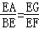，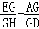，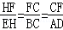，故选C．
6.【答案】 A.
【解析】 □ABCD中，AB∥DC，△DEF∽△ABF，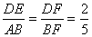
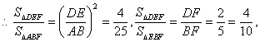
(△DEF与△EBF等高，面积比等于对应底边的比)，所以答案选A.
二、填空题
7.【答案】1：3.
【解析】∵∠ABC=90°，∠DCB=90°
∴AB∥CD，∴∠OCD=∠A，∠D=∠ABO，
∴△AOB∽△COD；又∵AB：CD=BC：CD= 1：
∴△AOB与△DOC的面积之比等于1：3．
8.【答案】3.∵∠ADC=∠ACB，∠DAC=∠BAC,∴△ACD∽△ABC,∴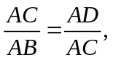AB=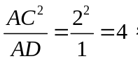
∴BD=AB-AD=4-1=3.
9. 【答案】120°.
【解析】∵ △BPM∽△PAN，∴ ∠BPM＝∠A，
∵ △PMN是等边三角形，∴ ∠A+∠APN＝60°，即∠APN+∠BPM＝60°，
∴ ∠APB＝∠BPM+∠MPN+∠APN＝60°+60°=120°．
10.【答案】5：4．
【解析】∵△ABC与△DEF相似且面积之比为25：16，
∴△ABC与△DEF的相似比为5：4；△ABC与△DEF的周长之比为5：4．
11.【答案】30m.
12.【答案】 6.
【解析】∵AD,CE分别为BC,AB边上的高,
∴∠ADB=∠BEC=90°，∠ABD=∠EBC，Rt△ABD∽Rt△CBE，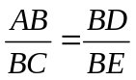，
∴△ABC∽△DBE
∵相似三角形面积比为相似比的平方，
∴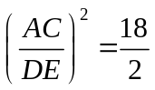= 9, ∴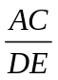=3 ,AC=3DE=3×2=6
∴h=2S△ABC/AC=2×18/6=6，即AC边上的高是6 .
- 解答题
13.【解析】（1）∵△CDE∽△ABE，∴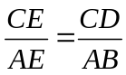，
又竹竿CD的长为0.8米，其影CE长1米，树影AE长2.4米，
∴ AB=1.92米．即图1的树高为1.92米．
（2）设墙上的影高落在地面上时的长度为x，树高为h，
∵竹竿CD的长为0.8米，其影CE长1米，
∴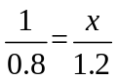，解得x=1.5（m），
∴树的影长为：1.5+2.8=4.3（m），
∴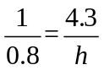，解得h=3.44（m）．
14.【解析】解：（1）如图，作AM⊥EH于点M，交CD于点N，
则四边形ABHM和MHCN都是矩形，
∵∠EAB=150°，∴∠EAM=60°，
又∵AB=AE=1.2米，∴EM=0.6≈0.6×1.73=1.038≈1.04（米），EH≈2.24（米）；
（2）如图，在AE上取一点P，过点P分别作BC，CD的垂线，垂足分别是Q，R，PR交EH于点K，不妨设PQ=2米，下面计算PR是否小于2米；
由上述条件可得EK=EH﹣PQ=0.24米，AM=0.6米，
∵PK∥AM，∴△EPK∽△EAM，
∴=，即=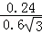，
∴PK=0.08（米），
∴P R= PK+MN = PK+BC﹣AM = 0.08+2.4﹣0.6 = 1.8+0.08 ≈ 1.94（米），
∵PR＜2米，∴这辆车不能驶入该车库．
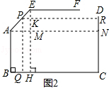
15.【解析】（1）由题意得：DE=AD-t=6-t，DF=2t，
∴6-t=2×2t，解得t=，故当t=时，DE=2DF；
（2）∵矩形ABCD的面积为：12×6=72，S_{△ABE}=×12×t=6t，S_{△BCF}=×6×（12-2t）=36-6t，
∴四边形DEBF的面积=矩形的面积-S_{△ABE}-S_{△BCF}=72-6t-36+6t=36，故四边形DEBF的面积为定值.
（3）设以点D、E、F为顶点的三角形能与△BCD相似，
则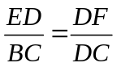或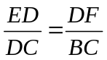，由ED=6-t，DF=2t，FC=12-2t，BC=6，
代入解得：t=3或t=1.2，
故当t=3或1.2时，以点D、E、F为顶点的三角形与△BCD相似．

